- Что такое пословица?
- Что такое басня?
- Из скольких частей состоит басня?
- Назовите известных вам баснописцев.
- Назовите басни Эзопа и И. Крылова, которые имеют один сюжет?
- Как называются басенные истории, которые путешествуют во времени?
- Какой басне принадлежат слова?
- Из кожи лезут вон, а возу нету ходу. ________________________________________________
- Спохвал вскружилась голова. _______________________________________________________
- А вы, друзья, как не садитесь… ______________________________________________________
- Найди пару
Ворона | Куры
Волк | Огонь
Орел | Ягненок
Роща | Лисица
Обезьяна | Моська
Слон | Очки

Твоя фамилия ___________________________________
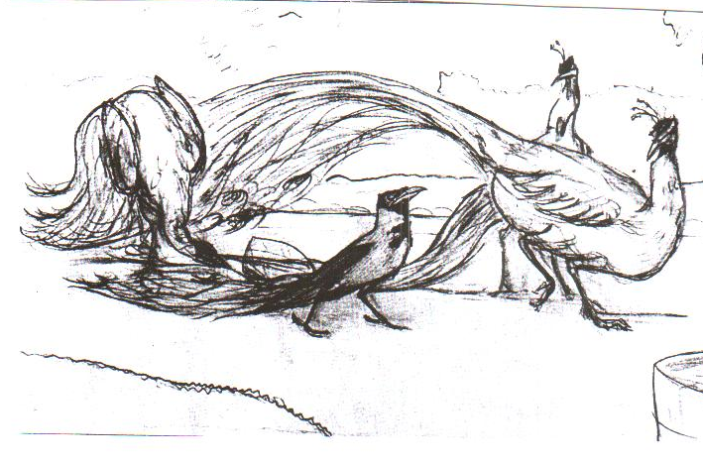
- Напиши название и автора басни ________________________________________________________

В чём мораль этой басни __________
__________________________________
__________________________________

- Напиши название и автора басни _________________________________________________________
Уж сколько раз твердили миру,
Что лесть гнусна, вредна,
Но только все не впрок
И в сердце льстец всегда отыщет уголок.

- К какой басне подходит эта пословица: Сколько злому человеку добра не делай, благодарности не получишь. ____________________________________________________________________________________

